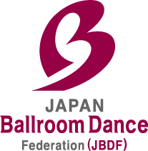
(公財)日本ボールルームダンス連盟

2023年11月23日(木・祝日)
東京プリンスホテル・鳳凰の間
創立30周年記念舞踏晩餐会

アマチュアデモンストレーション出場申込用紙
ふりがな
出場者氏名
種 目
ふりがな
担当者氏名
所属教室 | 教室名：  住 所：
連絡先 | 電 話： Fax：  メール：
曲 名
時 間 | 曲の長さを書き入れて下さい。 分 秒
チケット | SS席・S席 1枚・2枚・3枚 (3枚以上 枚)  席 指定に関してはご希望にお答えできない場合がございます。
備考欄 最近取り沙汰されている問題で著作権の問題が有りますので分かるかぎりで構いませんのでご記入ください。
CDのタイトル CD番号
発売元
作曲者 演奏者

